Nota de prensa

Inicio de las ventas de la primera cargadora sobre ruedas con batería eléctrica Liebherr L 507 E

⸺

Gracias a su propulsión eléctrica por batería, no se producen emisiones locales de CO2 y las emisiones sonoras son muy reducidas

El mismo rendimiento que las cargadoras sobre ruedas Liebherr convencionales del mismo tamaño

L 507 E con dirección Stereo y otras ventajas acreditadas de las cargadoras Stereo Liebherr

Desde octubre de 2023, la cargadora sobre ruedas con batería eléctrica L 507 E está disponible en los distribuidores Liebherr de varios países europeos. El modelo es la primera cargadora sobre ruedas electrificada del grupo de empresas. Aúna las ventajas acreditadas de una cargadora Stereo Liebherr con un concepto de propulsión por batería eléctrica desarrollado por Liebherr.

Bischofshofen (Austria) – El rendimiento de la L 507 E es idéntico al de las cargadoras sobre ruedas de Liebherr con propulsión convencional del mismo tamaño. Pero no emite CO2 a nivel local y las emisiones sonoras son muy reducidas. Con ello, la nueva cargadora sobre ruedas es especialmente adecuada para aplicaciones sensibles al ruido y a los gases de escape como, por ejemplo, en centros urbanos o en naves. Con la L 507 E, Liebherr apuesta por un sistema de batería de alto voltaje, desarrollado especialmente para el uso en cargadoras sobre ruedas, que garantiza un excelente desarrollo de potencia y procesos de carga eficientes.

Dependiendo de las condiciones de uso correspondientes, la L 507 E ofrece un tiempo de funcionamiento de hasta ocho horas. Además, el concepto de batería modular de Liebherr permite, si el cliente lo desea, instalar de fábrica una segunda batería de iones de litio que aumenta el tiempo de funcionamiento. Los procesos de carga completos pueden realizarse en un tiempo que oscila entre una hora y media y tres horas aproximadamente, dependiendo de la técnica de carga incorporada y de la potencia de conexión.

Nueva propulsión, sistema de dirección conocido: L 507 E como cargadora Stereo con batería eléctrica

Gracias a la propulsión por batería eléctrica, la L 507 E puede emplear en cualquier momento toda su potencia. El conductor o la conductora se beneficia así de movimientos de trabajo dinámicos y de un comportamiento de marcha ágil. La velocidad máxima normal de la cargadora sobre ruedas es de 20 km/h. De forma opcional, la L 507 E está disponible en la versión “Speeder”, que alcanza una velocidad de hasta 30 km/h, lo que facilita el traslado de la cargadora sobre ruedas. Para aumentar la eficiencia, la energía que se produce al conducir cuesta abajo y al frenar se recupera y se devuelve a la batería.

La L 507 E se basa en la cargadora sobre ruedas L 507 Stereo convencional de Liebherr. Por tanto, la nueva cargadora sobre ruedas con batería eléctrica dispone de dirección Stereo. Esta combinación de dirección pivotante y eje trasero direccional aúna las ventajas de una dirección pivotante convencional y de una dirección en las cuatro ruedas. El resultado es un radio de giro mínimo y un ángulo de articulación reducido de 30 grados, lo que aumenta la estabilidad de la cargadora sobre ruedas. En la L 507 E, Liebherr integra asimismo la acreditada articulación pivotante, que compensa las irregularidades del suelo y contribuye a la alta estabilidad y seguridad antivuelco de la cargadora sobre ruedas.

L 507 E con técnica acreditada en el cuadro de elevación y la cabina del conductor

En su nueva cargadora sobre ruedas con batería eléctrica, Liebherr utiliza el cuadro de elevación de la L 507 Stereo con propulsión convencional. Destaca por su potente cinemática en Z, que trabaja de forma segura y sin necesidad de reajuste manual incluso en la operación con portapalets. Para ello, la nueva unidad de pilotaje electrohidráulica de la L 507 E proporciona movimientos del cuadro de elevación precisos y de reacción rápida. También puede elegirse el sistema de cambio rápido completamente automático LIKUFIX. Con él, se puede alternar entre distintas herramientas de trabajo hidráulicas y mecánicas en cuestión de segundos con solo pulsar un botón desde la cabina.

La cabina del conductor, con sus amplias superficies acristaladas, posee una visibilidad optimizada y cautiva por su ergonomía y confort. La pantalla de altura regulable con función táctil incluye diversas posibilidades de ajuste, así como los datos relevantes para el servicio como, por ejemplo, el nivel de carga de la batería. Además, el conductor o la conductora tiene la posibilidad de ajustar el volante y el asiento a sus necesidades concretas. El manejo de la L 507 E es intuitivo y casi no se diferencia del de una cargadora sobre ruedas convencional. Por consiguiente, incluso las personas con poca experiencia pueden trabajar de forma segura y eficaz con la cargadora sobre ruedas con batería eléctrica de Liebherr.

Acerca de Liebherr-Werk Bischofshofen GmbH

Liebherr-Werk Bischofshofen GmbH desarrolla, produce y comercializa las cargadoras sobre ruedas del grupo Liebherr. Esta planta situada en la región de Salzburgo (Austria) viene experimentando durante décadas un crecimiento constante gracias a innovaciones sostenibles, soluciones creativas y elevados estándares de calidad. La gama de cargadoras sobre ruedas se amplía continuamente e incluye modelos en distintos grupos de productos: Cargadoras compactas y cargadoras Stereo, así como cargadoras sobre ruedas de tamaño mediano y grande. Todas ellas destacan por sus innovadores conceptos de propulsión.

Acerca del grupo empresarial Liebherr

El grupo Liebherr es una empresa tecnológica familiar con una gama de productos ampliamente diversificada. La empresa se cuenta entre los mayores fabricantes de maquinaria de construcción a nivel mundial. No obstante, también ofrece productos y servicios prácticos y de gran calidad en muchos otros ámbitos. En la actualidad, el grupo cuenta con más de 140 sociedades en los cinco continentes. En 2022, contaba con una plantilla de más de 50.000 empleados y generó una facturación total consolidada de más de 12.500 millones de euros. Liebherr fue fundada en 1949 en Kirchdorf an der Iller, en el sur de Alemania. Desde entonces, sus empleados y empleadas han perseguido el objetivo de convencer a sus clientes con soluciones sofisticadas y contribuir al progreso tecnológico.

Fotos

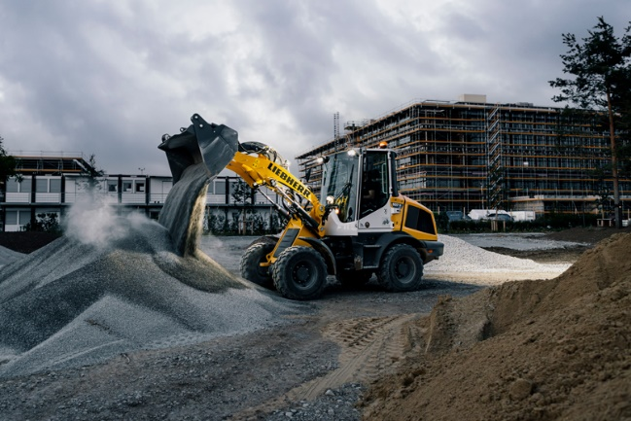

liebherr-l507e-battery-electric-wheel-loader.jpg  
En entornos sensibles al ruido, los explotadores de la instalación se benefician de las reducidas emisiones de ruido de la L 507 E.

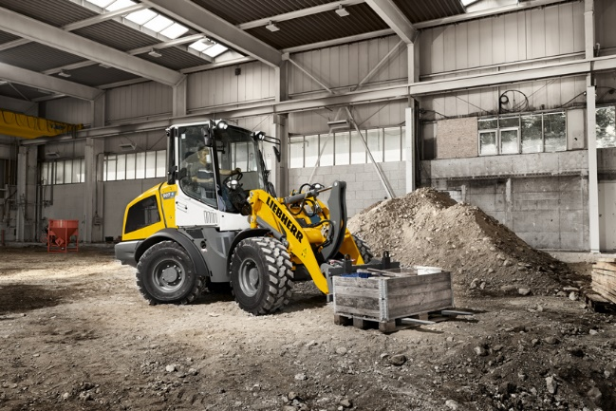

liebherr-l507e-indoor-application.jpg  
Sin emisiones locales de CO2: la L 507 E de Liebherr es adecuada también para su uso en naves.

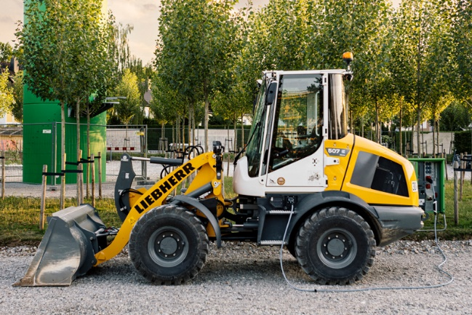

liebherr-l507e-charging.jpg  
L 507 E: Procesos de carga eficientes gracias al sistema de batería de alto voltaje.

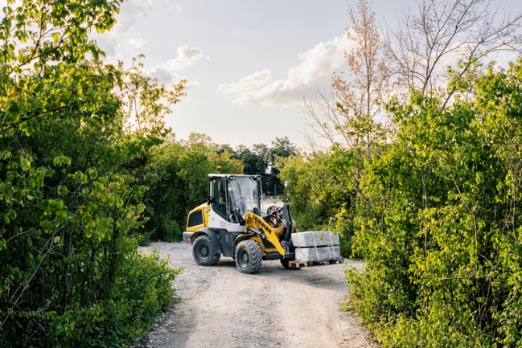

liebherr-l507e-landscaping.jpg  
La cargadora sobre ruedas con batería eléctrica L 507 E de Liebherr destaca por su elevado rendimiento.

Contacto

Martin Koller  
Marketing y Relaciones Públicas  
Teléfono: +43 50809 11475  
Correo electrónico: [martin.koller.lbh@liebherr.com](mailto:martin.koller.lbh@liebherr.com)

Publicado por

Liebherr-Werk Bischofshofen GmbH  
Bischofshofen/Austria  
[www.liebherr.com](http://www.liebherr.com)